KON. VLIMMEREN SPORT
ORGANISEERT :
3e FOTOZOEKTOCHT
Tussen 6 juni en 27 september
Afstand +/- 25 km
Deelname : 5€
Toeristische fietsroute in Vlimmeren en buurgemeenten
Prachtige prijzen te winnen

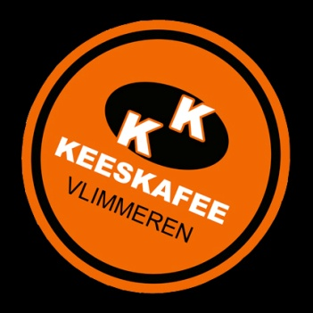
Verkooppunten deelnemingsformulieren :

Keeskafee Spar/Super Nuyts
Hoogstraat 9 Kerkstraat 29
Vlimmeren Vlimmeren

